

**기업연계 프로젝트**

**-페이지 기능 소개-**

연계기업: 네이버

멘토님: 김상욱

팀장: 조성표

팀원: 조용일, 최광진, 최준오

목차

1 회원관리 4

1.1 로그인 4

1.1.1 로그인 4

1.2 회원가입 5

1.2.1 회원가입 5

1.3 마이 페이지 5

1.3.1 프로필 보기 5

1.3.2 프로필 수정 6

1.3.3 비밀번호 변경 6

2 헤더 7

2.1 헤더 7

2.1.1 헤더 7

2.1.2 알림 페이지 7

3 프로젝트 8

3.1 프로젝트 관리 8

3.1.1 진행 프로젝트 목록 8

3.1.2 프로젝트 추가 9

3.1.3 완료 프로젝트 9

4 할 일 10

4.1 할 일 페이지 10

4.1.1 전체 할 일 10

4.1.2 팀 할 일 12

4.1.3 내 할 일 14

4.2 할 일 세부기능 15

4.2.1 할 일 상세내용 15

4.2.2 URL 보기 16

4.2.3 히스토리 17

4.3 필터, 즐겨찾기 17

4.3.1 즐겨찾기 사용 17

4.3.2 필터 18

# 회원관리

## 로그인

### 로그인

|  |  |  |
| --- | --- | --- |
| 구분 | 페이지 기능 | 설명 |
| 1 | 로그인 | 아이디, 비밀번호 입력을 통해 접속이 가능합니다. |

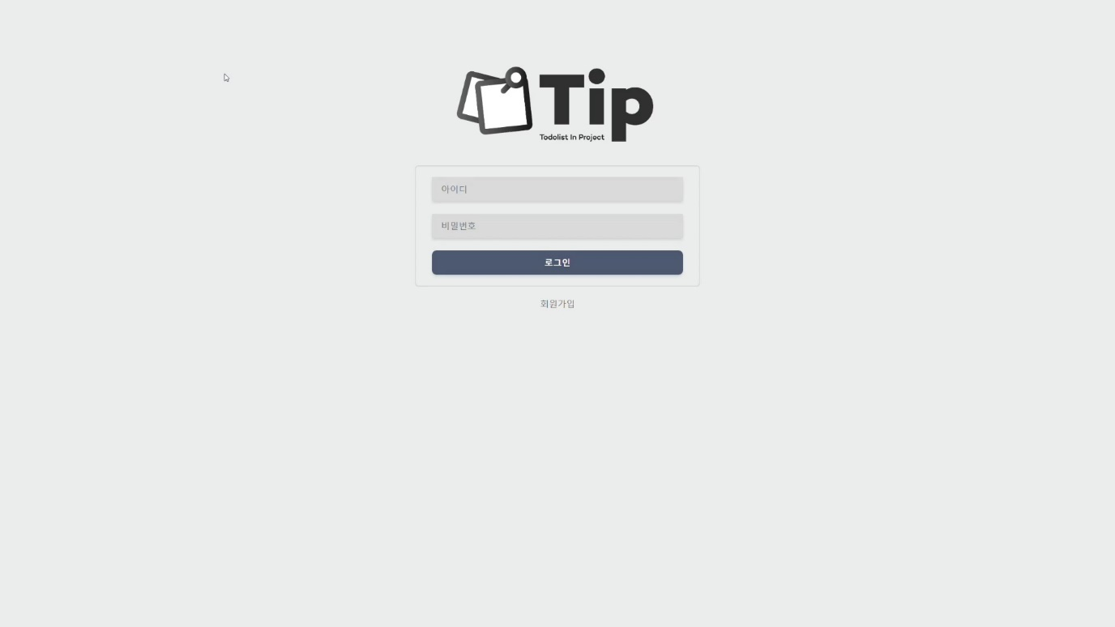

## 회원가입

### 회원가입

|  |  |  |
| --- | --- | --- |
| 구분 | 페이지 기능 | 설명 |
| 1 | 회원가입 | 회원가입이 가능합니다. |

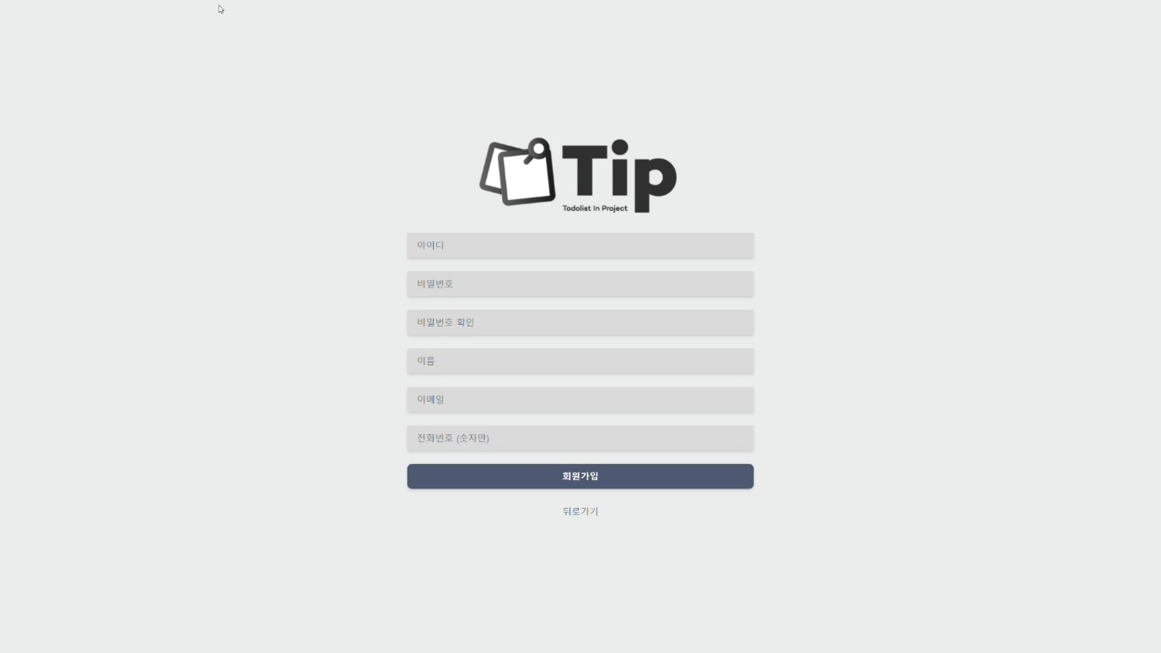

## 마이 페이지

### 프로필 보기

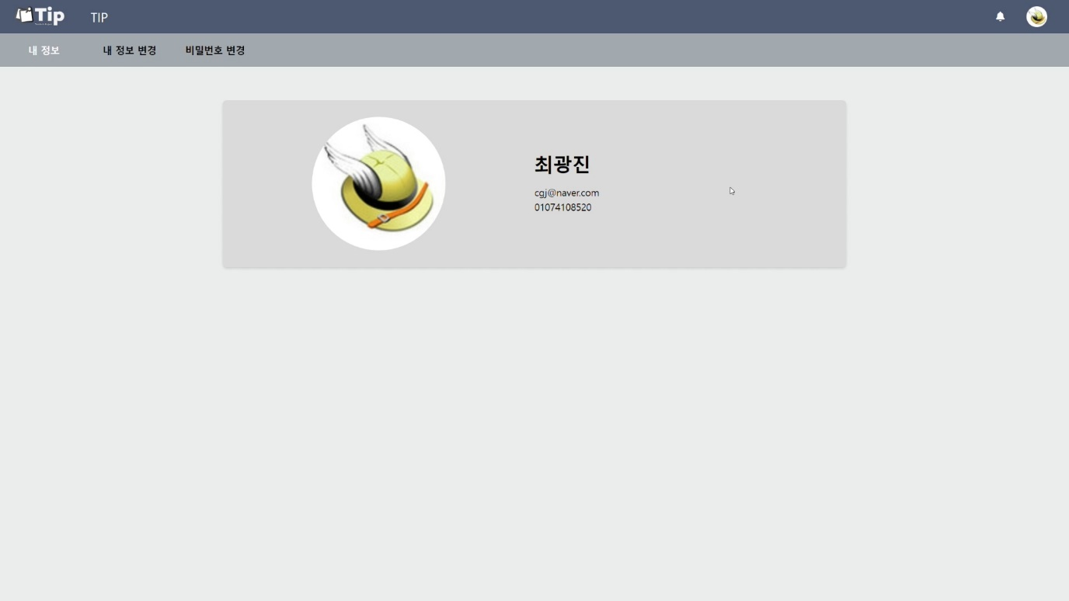

|  |  |  |
| --- | --- | --- |
| 구분 | 페이지 기능 | 설명 |
| 1 | 내 정보 보기 | 사용자의 프로필 확인이 가능합니다. |

### 프로필 수정

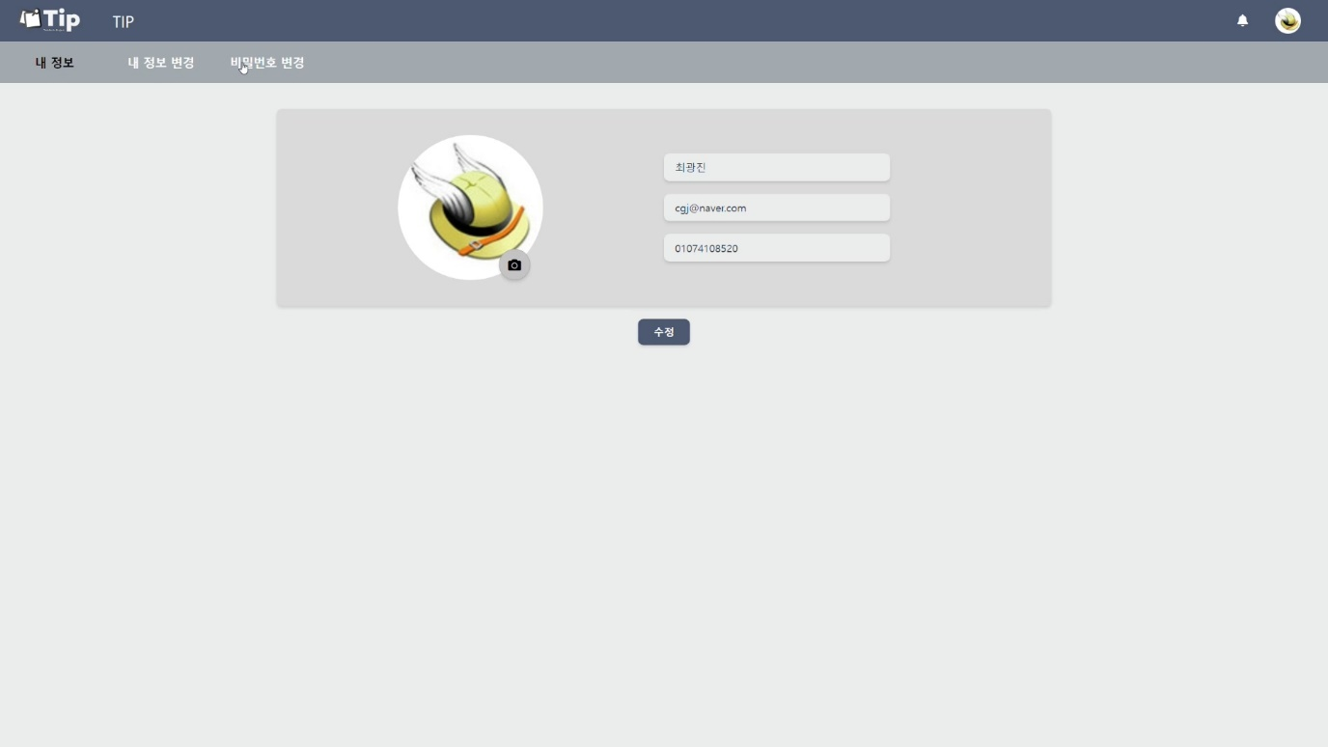

|  |  |  |
| --- | --- | --- |
| 구분 | 페이지 기능 | 설명 |
| 1 | 내 정보 수정 | 사용자의 프로필 수정이 가능합니다. |

### 비밀번호 변경

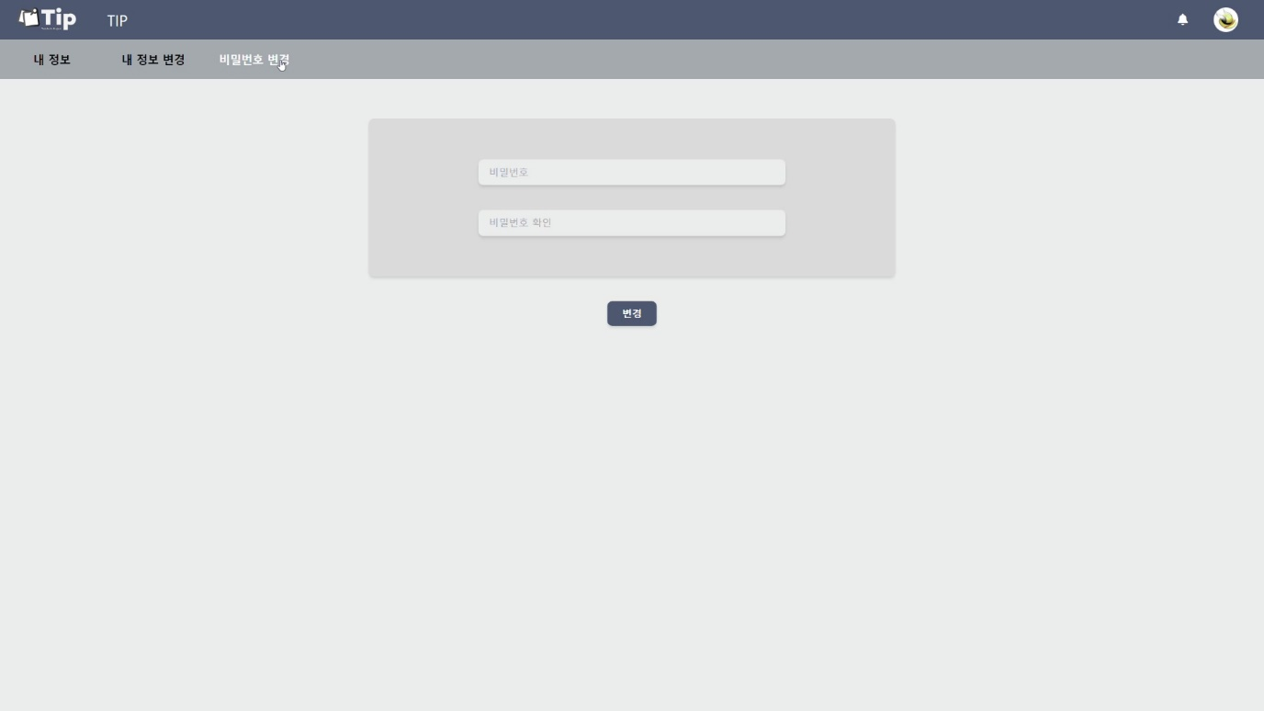

|  |  |  |
| --- | --- | --- |
| 구분 | 페이지 기능 | 설명 |
| 1 | 비밀번호 변경 | 사용자의 비밀번호 변경이 가능합니다. |

# 헤더

## 헤더

### 헤더

|  |  |  |
| --- | --- | --- |
| 구분 | 페이지 기능 | 설명 |
| 1 | 로고 | 로고 버튼을 눌러 전체 프로젝트 화면으로 이동 가능합니다. |
| 2 | 프로젝트 이름 | 현재 접속 중인 프로젝트 명을 보여줍니다. |
| 3 | 알림 페이지 | 알림 페이지로 이동 가능하다. 보지 않은 알림의 수를 알려줍니다. |
| 4 | 프로필 사진 | 마이페이지로 이동 가능합니다. |



### 알림 페이지

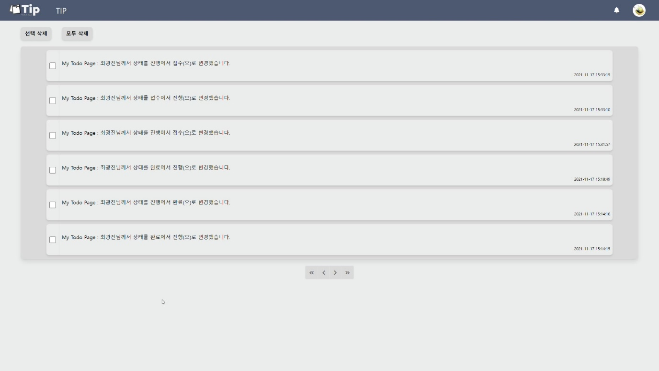

|  |  |  |
| --- | --- | --- |
| 구분 | 페이지 기능 | 설명 |
| 1 | 선택 삭제 | 선택된 알림을 삭제합니다. |
| 2 | 모두 삭제 | 모든 알림을 삭제합니다. |
| 3 | 알림 | 클릭하여 해당하는 할 일로 이동합니다. |

# 프로젝트

## 프로젝트 관리

### 진행 프로젝트 목록

|  |  |  |
| --- | --- | --- |
| 구분 | 페이지 기능 | 설명 |
| 1 | 프로젝트 추가 버튼 | 신규 프로젝트를 추가 가능합니다. |
| 2 | 프로젝트 이동 | 해당 프로젝트로 이동 가능합니다. |
| 3 | 프로젝트 수정 | 프로젝트 수정 모달 창을 띄워줍니다. |
| 4 | 프로젝트 완료 | 프로젝트를 완료합니다. |

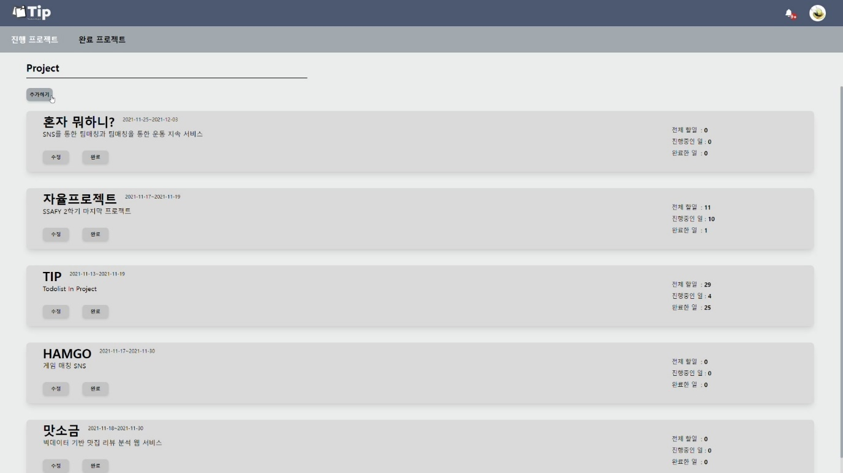

### 프로젝트 추가

|  |  |  |
| --- | --- | --- |
| 구분 | 페이지 기능 | 설명 |
| 1 | 프로젝트 추가 | 프로젝트 명, 시작일, 종료일, 프로젝트 설명을 입력하여 신규 프로젝트를 생성할 수 있습니다. |

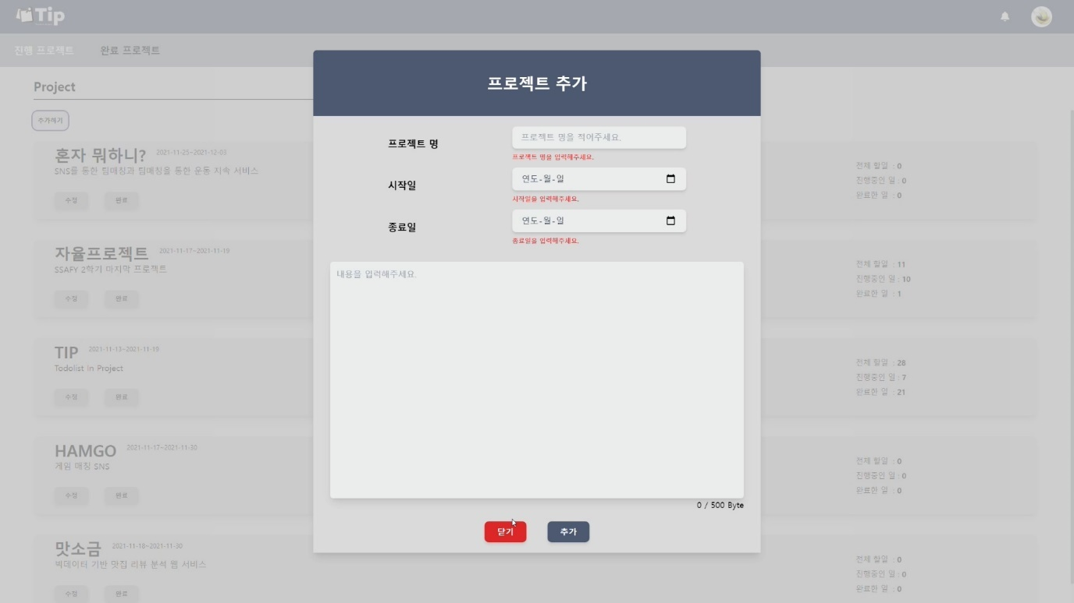

### 완료 프로젝트

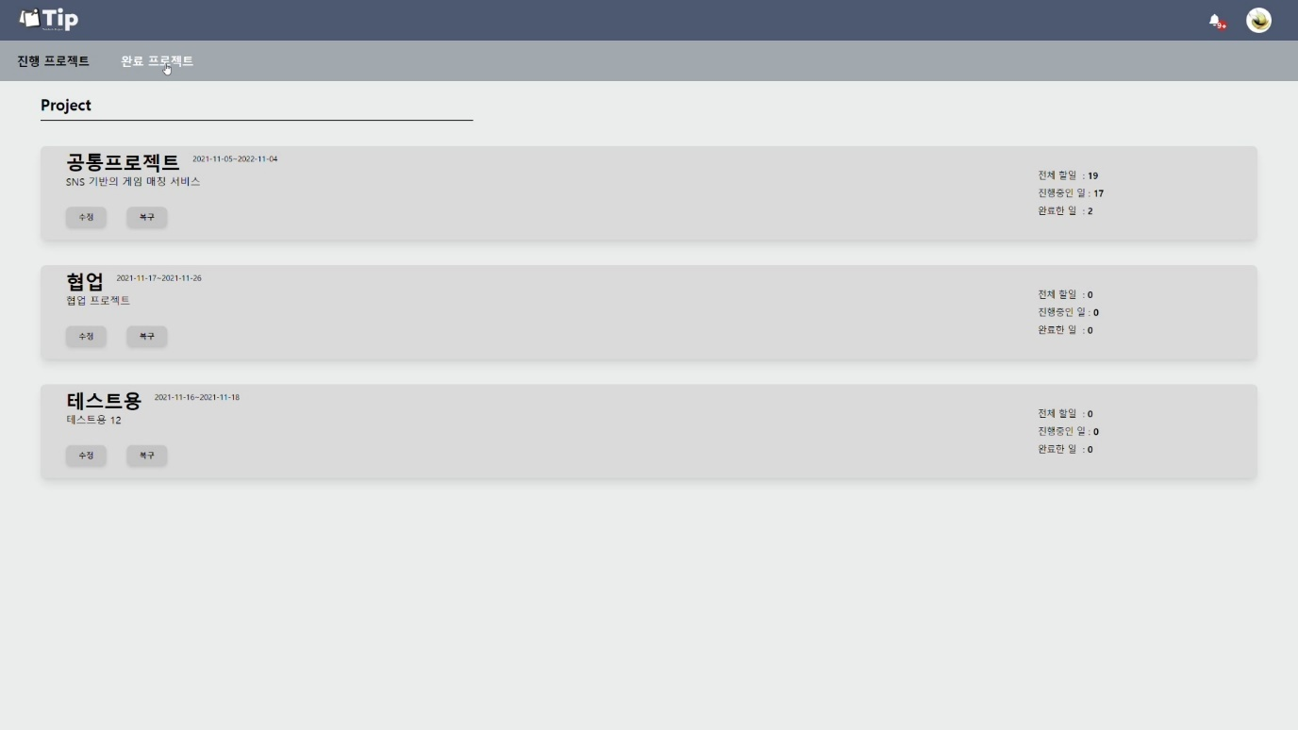

|  |  |  |
| --- | --- | --- |
| 구분 | 페이지 기능 | 설명 |
| 1 | 프로젝트 이동 | 완료된 프로젝트로 이동 가능합니다. |
| 2 | 프로젝트 수정 | 완료된 프로젝트를 수정 가능합니다. |
| 3 | 프로젝트 복구 | 완료된 프로젝트를 복구 가능합니다. |

# 할 일

## 할 일 페이지

### 전체 할 일

#### 메인 페이지

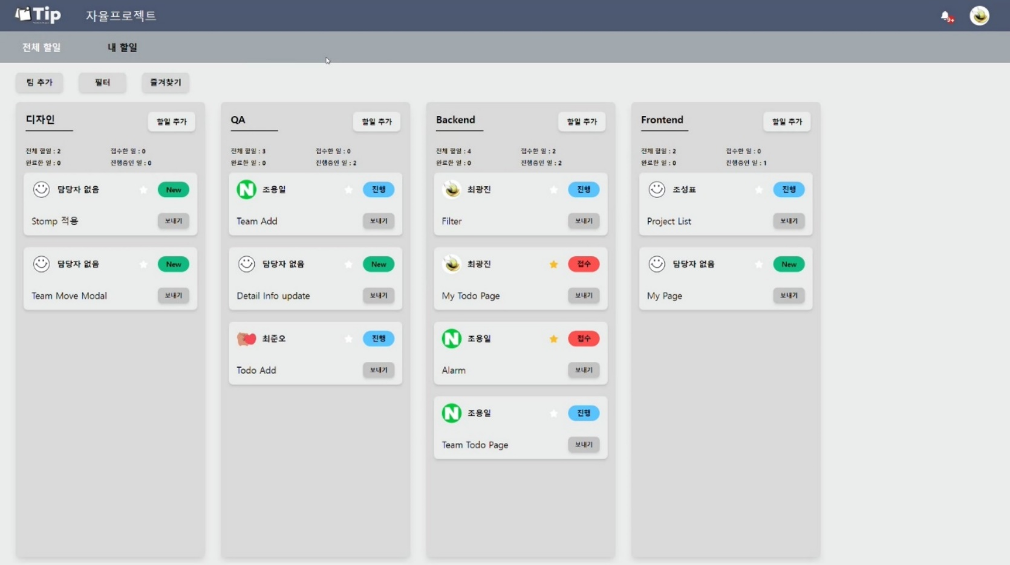

|  |  |  |
| --- | --- | --- |
| 구분 | 페이지 기능 | 설명 |
| 1 | 할 일 이동(팀 간) | 드래그 하여 팀 별 할 일 이동이 가능합니다. |
| 2 | 할 일 추가 버튼 | 할 일 추가 모달 창이 나타납니다. |
| 3 | 할 일 보내기 | 특정 팀 또는 특정 인원에게 할 일을 배정 가능합니다. |
| 4 | 팀 추가 버튼 | 팀 추가 모달 창이 나타납니다. |
| 5 | 필터 버튼 | 필터 창이 나타납니다. |
| 6 | 할 일 즐겨찾기 버튼 | 선택한 할 일을 즐겨찾기 합니다. |
| 7 | 상단 즐겨찾기 버튼 | 사용자가 즐겨찾기 한 할 일만 표시합니다. |
| 8 | 팀 할 일 페이지 이동 버튼 | 각 팀의 이름을 클릭하여 팀 내 할 일 페이지로 이동 가능합니다. |

#### 할 일 추가 창

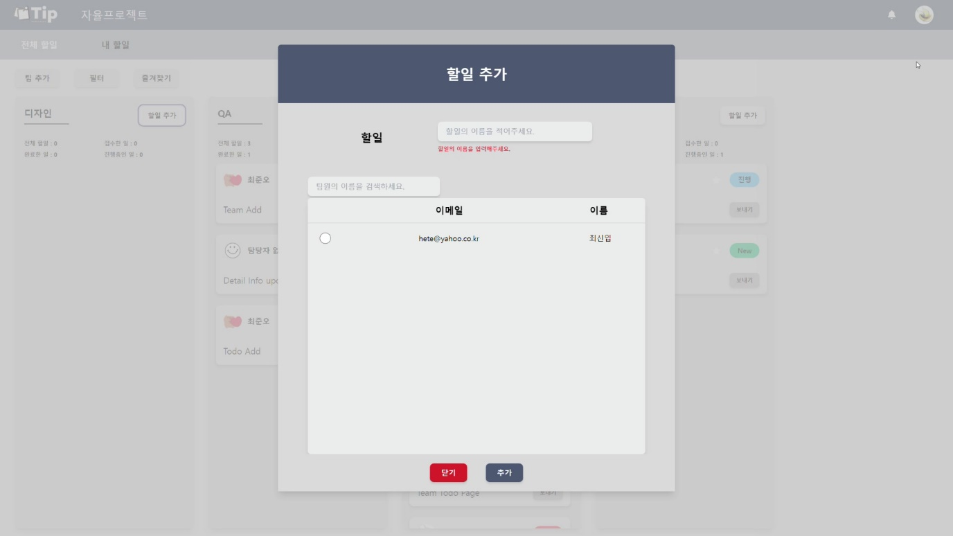

|  |  |  |
| --- | --- | --- |
| 구분 | 페이지 기능 | 설명 |
| 1 | 할 일 추가 | 클릭한 팀의 인원을 배정하여 할 일 추가가 가능합니다. |

#### 팀 추가 창

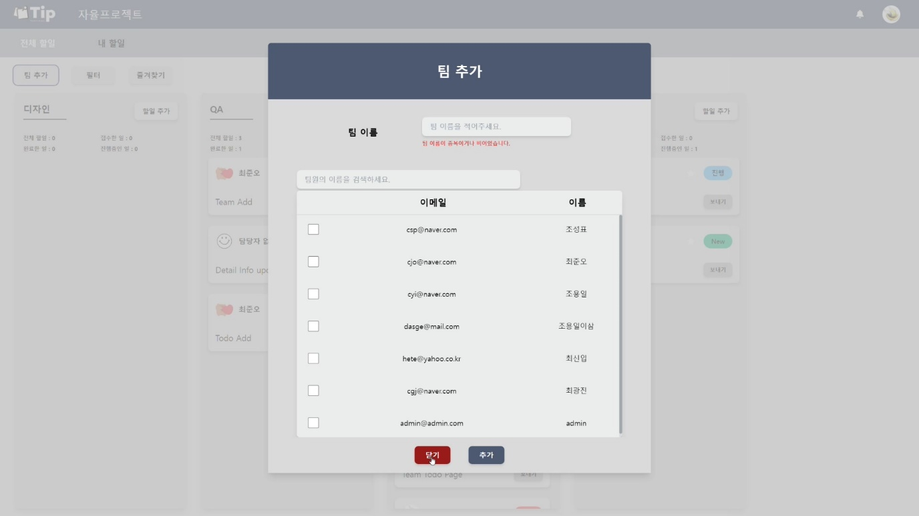

|  |  |  |
| --- | --- | --- |
| 구분 | 페이지 기능 | 설명 |
| 1 | 팀 추가 기능 | 팀 이름과 팀원을 배정하여 팀 추가가 가능합니다. |
| 2 | 중복 팀원 감지 기능 | 다른 팀에 소속되어 있는 팀원을 선택할 경우 확인창으로 알려줍니다. |

#### 할 일 보내기

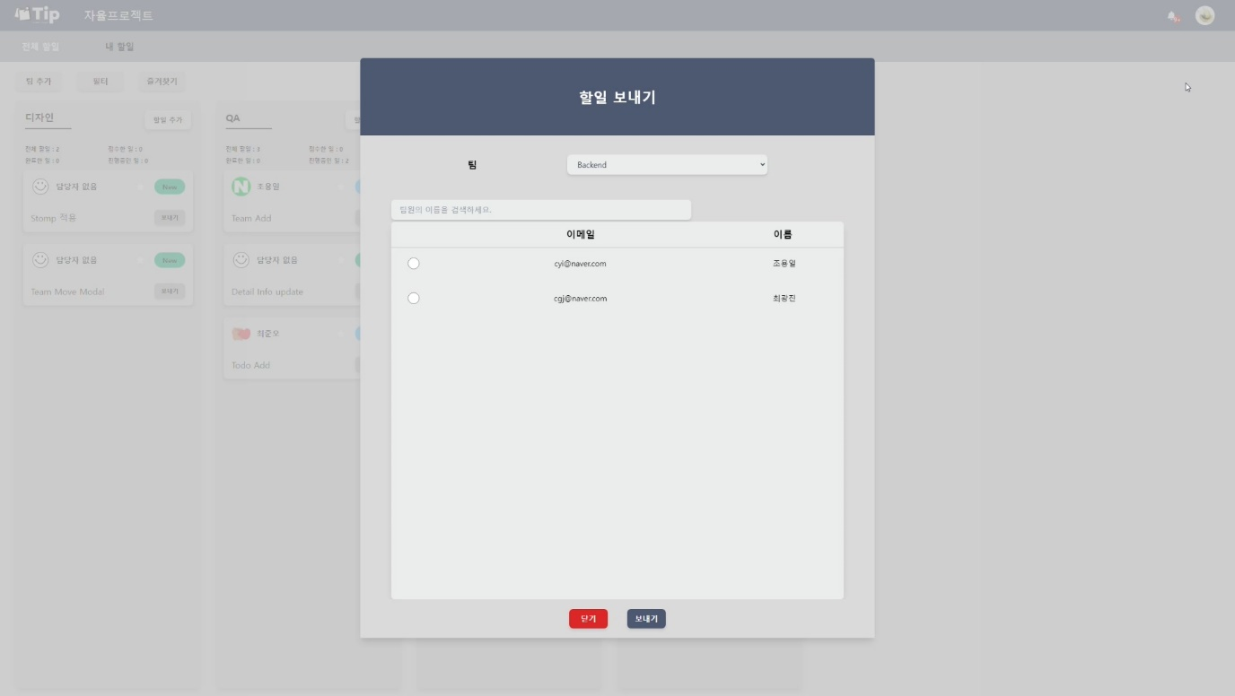

|  |  |  |
| --- | --- | --- |
| 구분 | 페이지 기능 | 설명 |
| 1 | 할 일 보내기 | 팀을 선택하고 할 일을 배정하여 ‘New’ 나 ‘접수’ 상태로 할 일을 보낼 수 있습니다. |

### 팀 할 일

#### 팀 할 일 메인 페이지

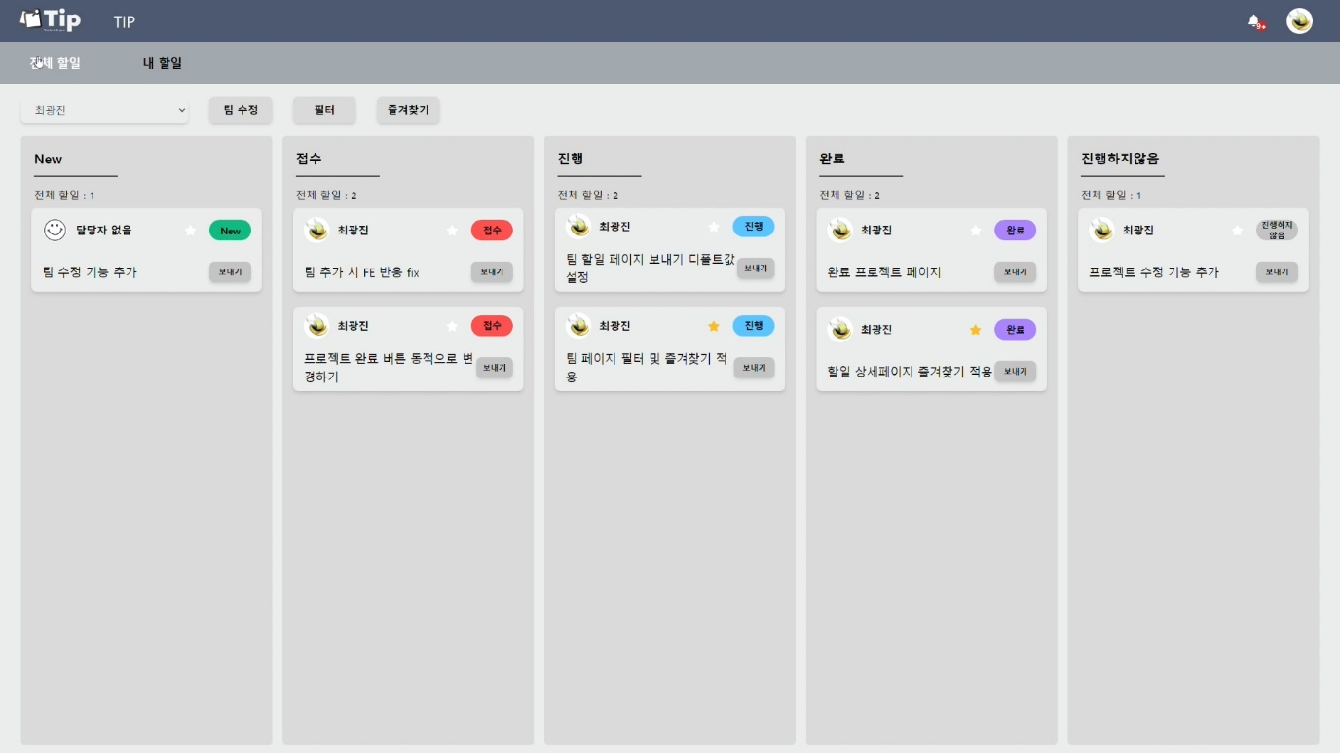

|  |  |  |
| --- | --- | --- |
| 구분 | 페이지 기능 | 설명 |
| 1 | 할 일 드래그 이동(팀) | 할 일을 드래그 하여 상태를 변경 가능합니다. ‘New’ 상태의 경우 팀원을 할당하는 창이 나타납니다. |
| 2 | 할 일 보내기 | 할 일 보내기 버튼을 클릭하여 특정 팀이나 특정인원에게 할 일을 배정 가능합니다. |
| 3 | 팀 수정 | 팀 수정 창이 나타납니다. |
| 4 | 필터 | 할 일의 상태로 필터가 가능합니다. |
| 5 | 즐겨찾기 | 내가 즐겨찾기 한 할 일 만 볼 수 있습니다. |
| 6 | 할 일 즐겨찾기 버튼 | 선택한 할 일을 즐겨찾기 합니다. |
| 7 | 팀 간 이동 버튼 | 팀 간 이동을 빠르게 할 수 있습니다. |

#### 팀 수정

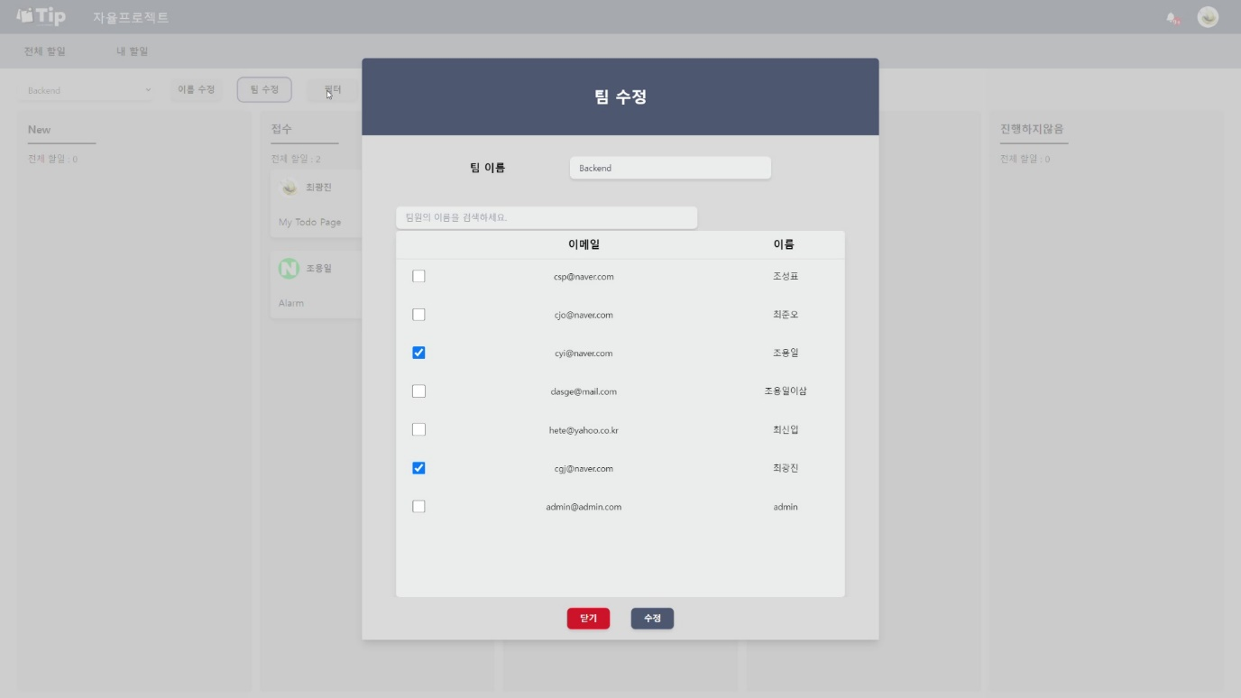

|  |  |  |
| --- | --- | --- |
| 구분 | 페이지 기능 | 설명 |
| 1 | 팀 수정 | 현재 팀의 멤버를 수정 가능합니다. 이미 팀에 소속 되어있는 멤버는 체크 되어있습니다. |

### 내 할 일

#### 내 할 일 메인 페이지

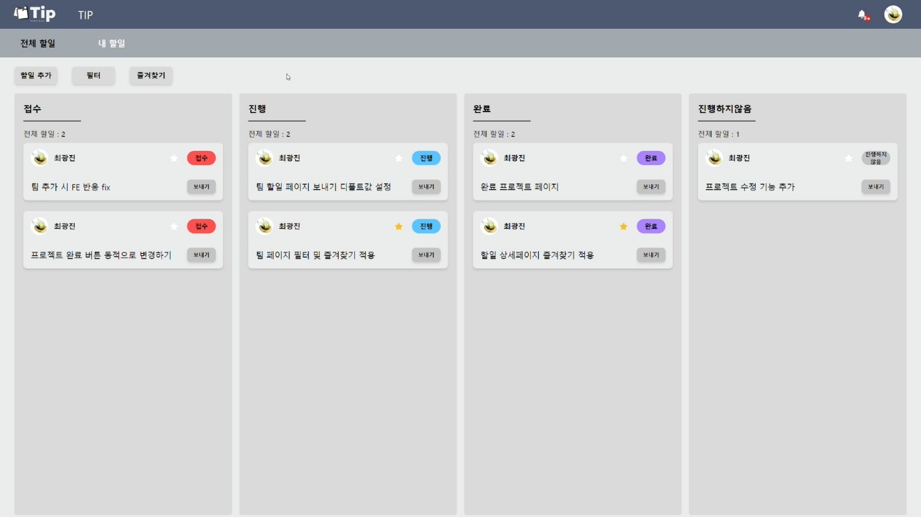

|  |  |  |
| --- | --- | --- |
| 구분 | 페이지 기능 | 설명 |
| 1 | 할 일 드래그 이동(상태) | 할 일을 드래그 하여 상태를 변경 가능합니다. |
| 2 | 할 일 보내기 | 할 일 보내기 버튼을 클릭하여 특정 팀이나 특정인원에게 할 일을 배정 가능합니다. |
| 3 | 내 할 일 추가 | 내 할 일 추가 창이 나타납니다. |
| 4 | 필터 | 할 일의 상태로 필터가 가능합니다. |
| 5 | 즐겨찾기 | 내가 즐겨찾기 한 할 일 만 볼 수 있습니다. |
| 6 | 할 일 즐겨찾기 버튼 | 선택한 할 일을 즐겨찾기 합니다. |

#### 내 할 일 추가

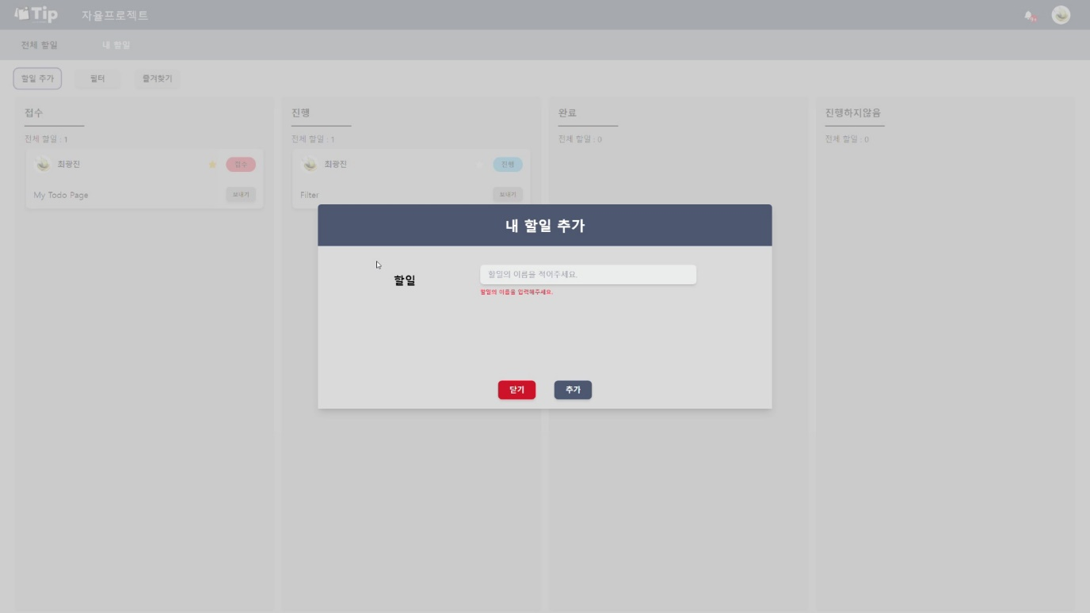

|  |  |  |
| --- | --- | --- |
| 구분 | 페이지 기능 | 설명 |
| 1 | 내 할 일 추가 | 사용자의 할 일을 추가합니다. |

## 할 일 세부기능

### 할 일 상세내용

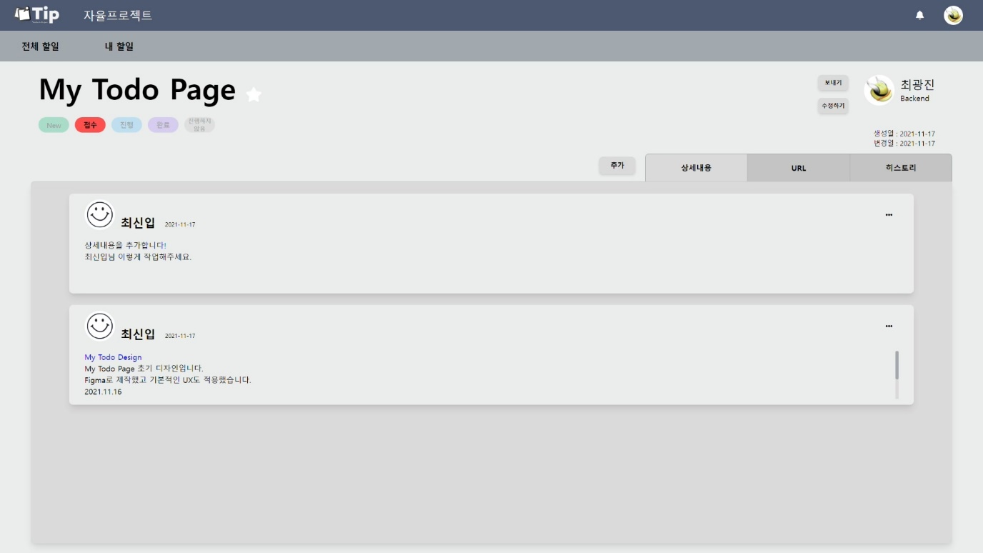

|  |  |  |
| --- | --- | --- |
| 구분 | 페이지 기능 | 설명 |
| 1 | 상태 변경 바 | 상태 바를 클릭하여 상태를 변경 가능합니다. |
| 2 | 할 일 즐겨찾기 | 할 일을 즐겨찾기 할 수 있습니다. |
| 3 | 할 일 보내기 | 내 할 일 보내기 창이 나타납니다. |
| 4 | 할 일 이름 수정 | 할 일의 이름을 수정가능합니다. |
| 5 | 상세내용 추가 | 상세내용 추가 창이 나타납니다. |
| 6 | 상세내용 수정, 삭제 | 상세내용의 수정, 삭제가 가능합니다. |

#### 상세내용 추가

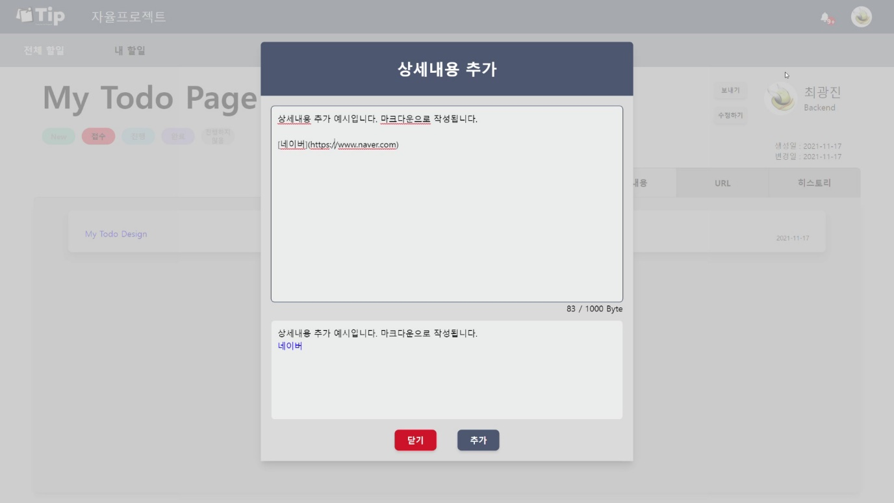

|  |  |  |
| --- | --- | --- |
| 구분 | 페이지 기능 | 설명 |
| 1 | 상세내용 추가 | 상세내용을 추가합니다. 마크다운으로 작성 가능합니다. |

### URL 보기

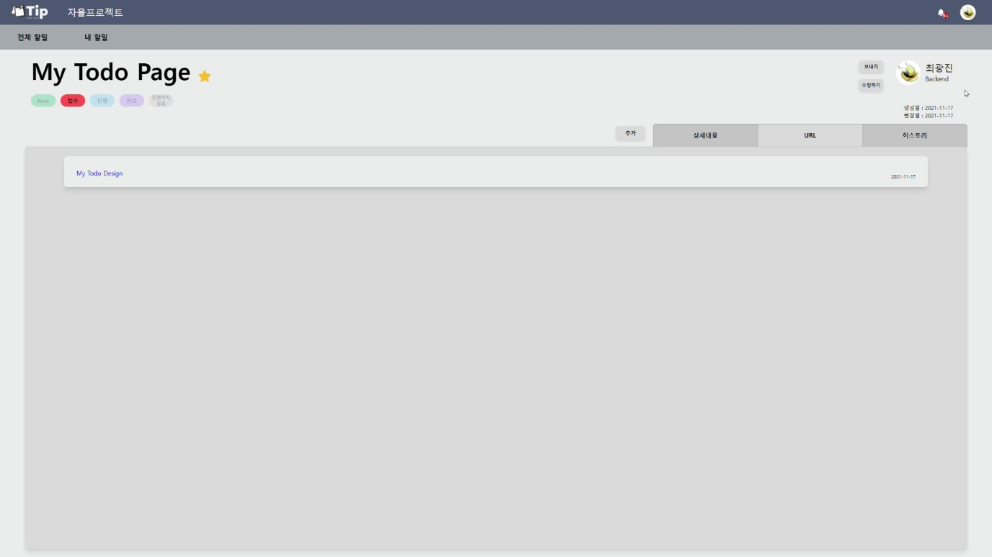

|  |  |  |
| --- | --- | --- |
| 구분 | 페이지 기능 | 설명 |
| 1 | URL | 상세내용에 작성된 URL만 모아서 확인 가능합니다. |
| 2 | URL 하이퍼링크 | 작성자가 연결해둔 URL로 이동 가능합니다. |

### 히스토리

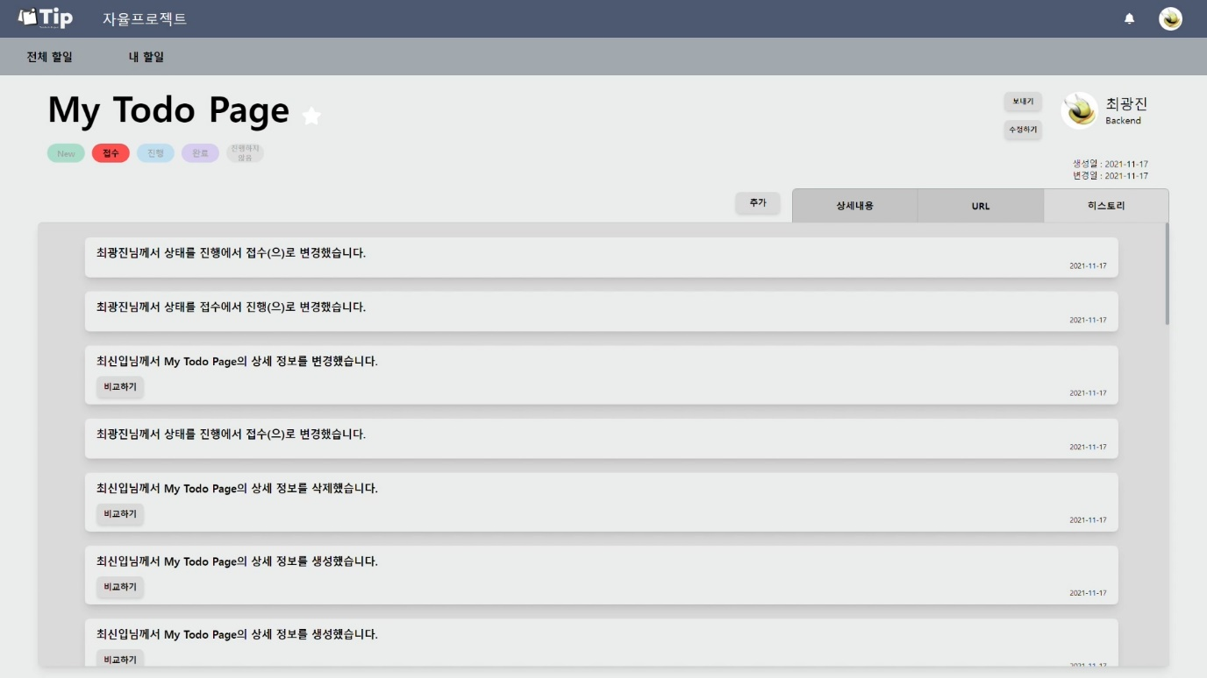

|  |  |  |
| --- | --- | --- |
| 구분 | 페이지 기능 | 설명 |
| 1 | 히스토리 | 선택된 할 일의 변경사항들을 보여줍니다. |
| 2 | 비교하기 | 상세내용의 변경사항을 자세히 보여줍니다. |

## 필터, 즐겨찾기

### 즐겨찾기 사용

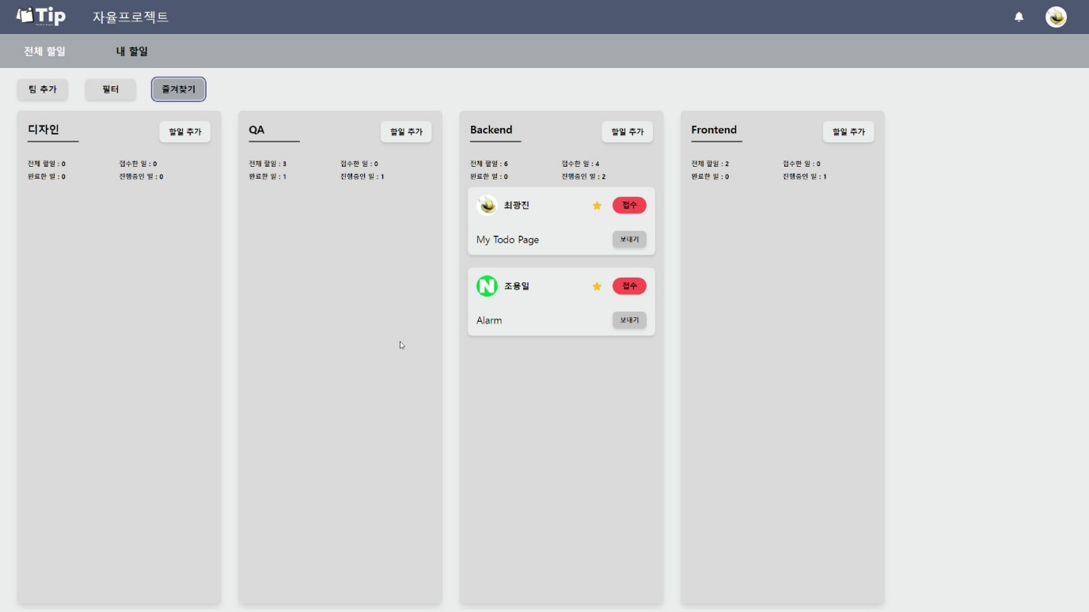

|  |  |  |
| --- | --- | --- |
| 구분 | 페이지 기능 | 설명 |
| 1 | 즐겨찾기 | 즐겨찾기 된 할 일만 확인 가능합니다. |

### 필터

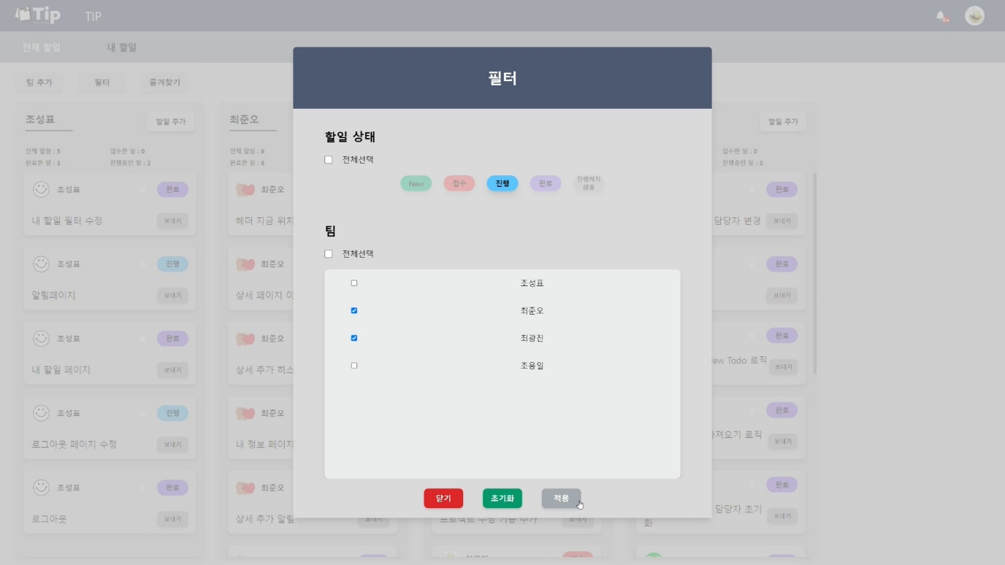

|  |  |  |
| --- | --- | --- |
| 구분 | 페이지 기능 | 설명 |
| 1 | 상태 필터 | 원하는 할 일의 상태만을 볼 수 있습니다. |
| 2 | 팀 필터 | 원하는 팀의 할 일만을 볼 수 있습니다. |